**内部监督通知书**

编号：南宁站〔2025〕（通知）柳梧11号

柳州铁路工程建设指挥部：

2025年10月13日-16日，南宁监督站梁开宙、蒋德义、刘鑫对柳梧铁路LWZQ-4标金田隧道出口、金田紫荆河特大桥，LWZQ-3标太平隧道、凤沿大桥， LWZF-1标象州站房, LWZQ-2标盘龙柳江特大桥、盘龙村隧道，LWZQ-2标客车上行线白山村特大桥57号墩、路基DK4+300～+800段， LWZH-1标穿山信号楼、拉索线路所等工点现场质量、安全进行监督检查。并抽查了部分内业资料。现将有关情况通知如下：

一、总体情况

本次对新建柳梧铁路工程6个施工标段11个工点（其中路基1个，桥涵4个，隧道3个，站房1个，四电2个）的工程质量安全情况进行检查，检查发现的问题及整改意见已随检查进程向相关单位指出，其中安全问题要求立即组织整改。检查发现各类安全质量问题44个（安全问题7个、质量问题26个、管理行为问题11个），认定一般不良行为1件（施工单位1件、监理单位0件），下发整改通知单4份，信用评价扣6分。

二、下发整改通知单及不良行为的工点及问题

**（一）由中铁上海局施工、中咨管理监理的LWZQ-4标金田隧道出口（检查日期：2025年10月13日）**

检查情况：DK112+781-793段水沟电缆槽墙脚构造筋钻孔深度不足150mm,孔径不足10mm，自检未发现该问题，工序验收走过场。

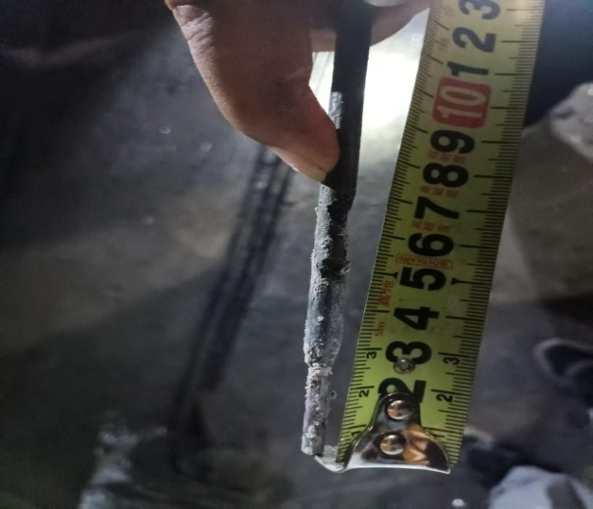

处理措施：向施工单位下发《整改通知单》（南宁站柳梧铁路〔2025〕（改字）50号）责令改正，2025年10月30日前完成整改，在当期信用评价期扣1分。

**（二）由中铁十一局施工、北京现代通号监理的LWZF-1标象州站房（检查日期：2025年10月14日）**

检查情况：站房钢结构安装施工技术交底书中,缺少檩条与支托间焊接等施工内容,交底内容缺乏针对性和可操作性。

处理措施：认定施工单位一般不良行为1件（编号：南宁站柳梧铁路〔2025〕（BLXW) –S-7号），向施工单位下发《整改通知单》（南宁站柳梧铁路〔2025〕（改字）51号）责令改正，2025年10月30日前完成整改，在当期信用评价期扣2分。

**（三）北京现代通号监理的LWZF-1标象州站房（检查日期：2025年10月14日）**

检查情况：对象州站房钢结构施工存在安全平网挂设不符要求、无作业平台，檩条与支托焊接质量差等明显的安全质量问题未下发监理通知单。

处理措施：向监理单位下发《整改通知单》（南宁站柳梧铁路〔2025〕（改字）52号）责令改正，2025年10月30日前完成整改，在当期信用评价期扣2分。

**（四）由中铁三局施工、北京现代通号监理的LWZH-1标穿山信号楼工程（检查日期：2025年10月16日）**

检查情况：信号值班室洞顶过梁支承长度仅为200,不满足验收标准(240)的要求，自检未发现该问题，工序验收走过场。

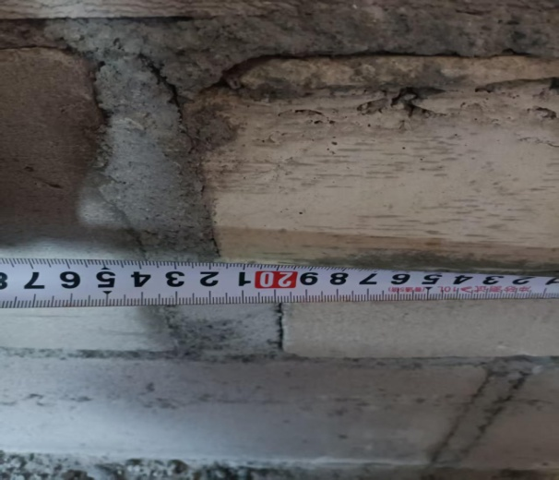

处理措施：向施工单位下发《整改通知单》（南宁站柳梧铁路〔2025〕（改字）53号）责令改正，2025年10月30日前完成整改，在当期信用评价期扣1分。

三、其他主要质量安全问题

**（一）由中铁上海局施工、中咨管理监理的LWZQ-4标（检查日期：2025年10月13日）**

**1.金田隧道出口**

（1）金田隧道DK111+810处左侧拱腰环向盲管接头松脱，不符合《铁路隧道工程施工质量验收标准》第10.7.3条的规定，存在质量隐患。

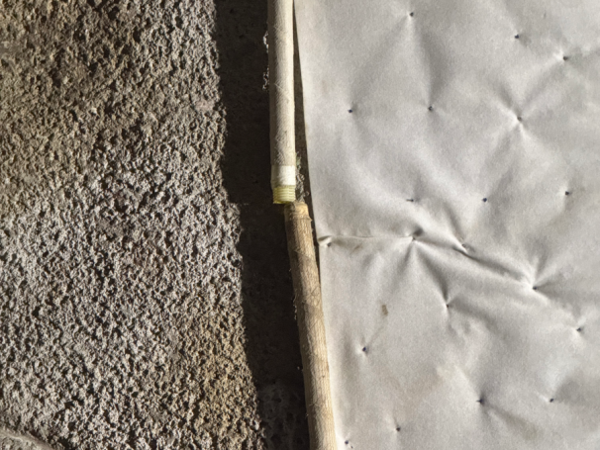 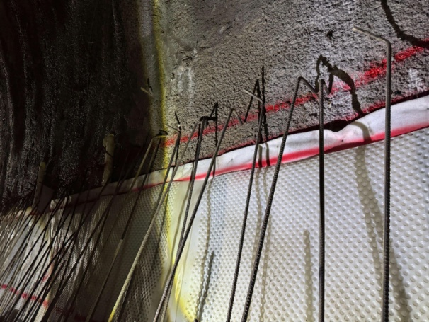

（2）DK110+800～+820段矮边墙预留的部分内侧二衬钢筋90°弯钩朝向线路侧，不利于后续接长时保证钢筋位置和保护层厚度，存在质量隐患。

1. DK110+800～+820段矮边墙混凝土施工缝处凿毛面积不足，不符合《铁路混凝土工程施工质量验收标准》第6.4.7条的规定，存在质量隐患。

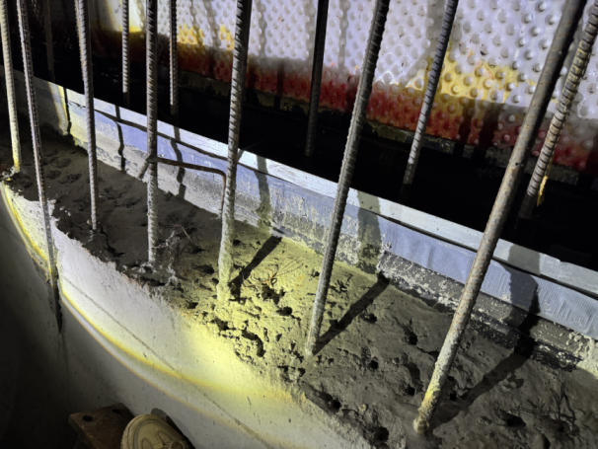

（4）DK112+769处左侧水沟电缆槽施工缝与二衬施工缝不对齐，存在5cm错台，后期沉降容易引起混凝土拉裂，存在质量隐患。

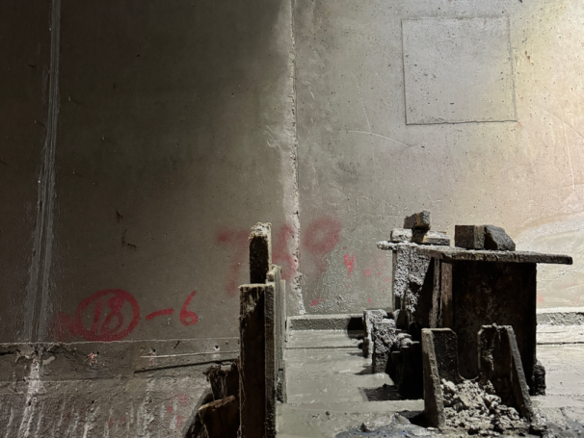

（5）DK111+862洞室二衬钢筋部分接头未错开，部分钢筋间距布置不均，存在质量隐患。

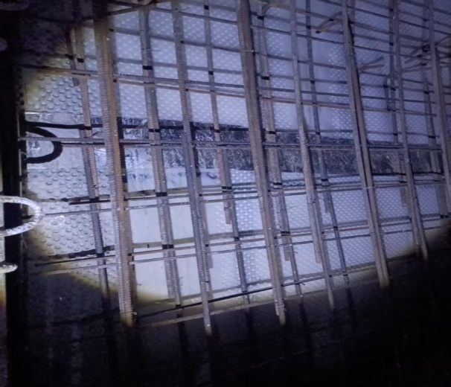 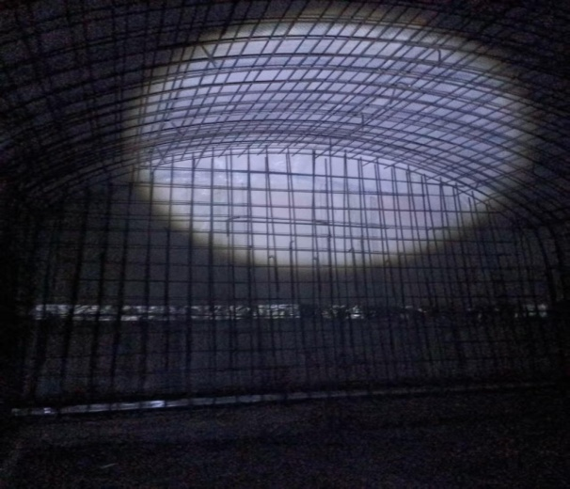

（6）台车上的手拉葫芦吊钩无防脱绳卡，存在安全隐患。

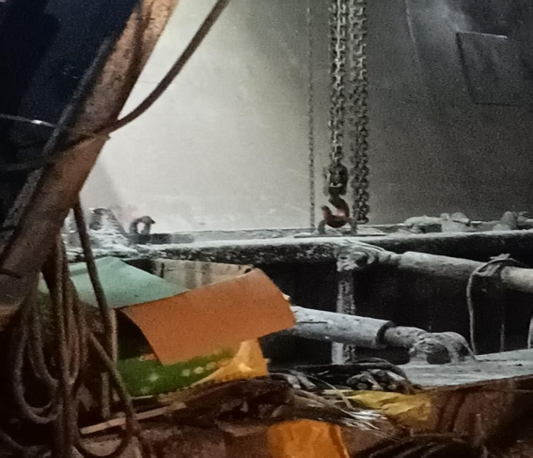

**2.金田紫荆河特大桥**

（1）小里程端L型挡砟块砌筑施工，局部位置座浆不饱满，存在质量隐患。

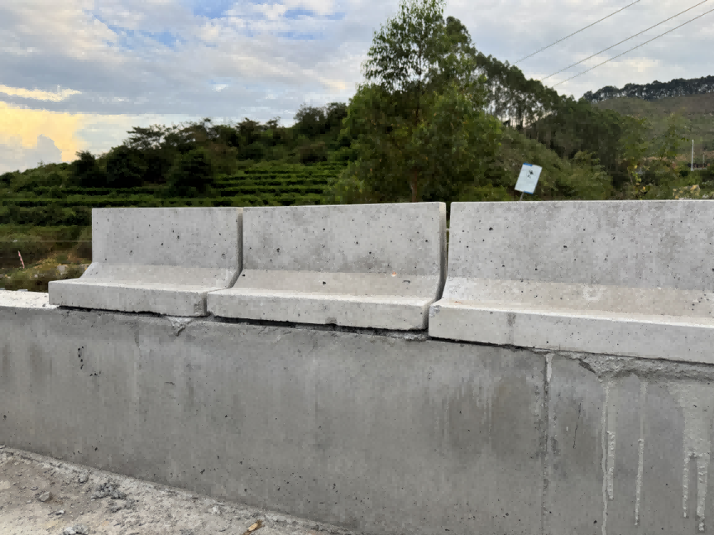 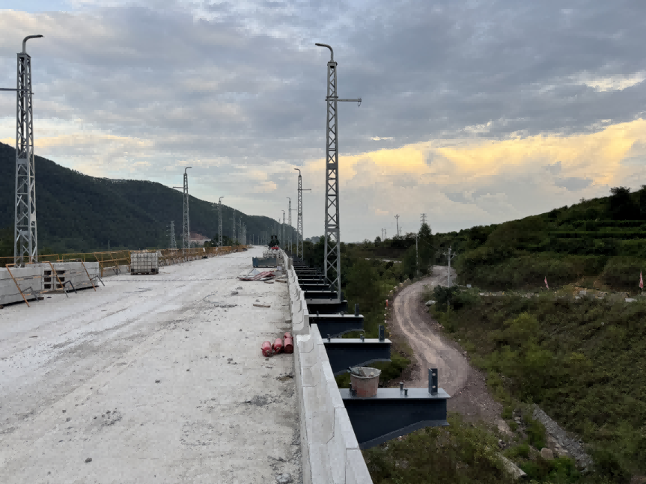

（2）小里程端部分L型挡砟块摆放在挡砟墙上，未砌筑牢固，下方为通行便道，存在刮撞跌落伤人的安全隐患。

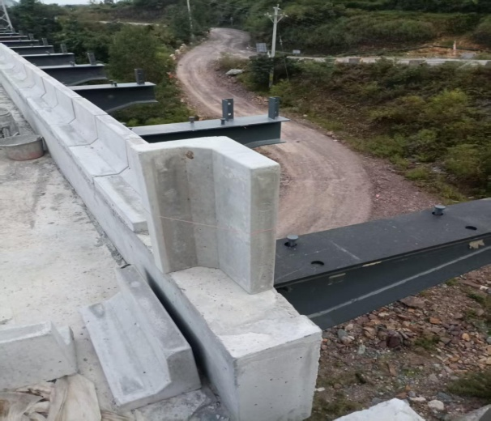

（3）现场存放的电缆槽板少量已缺棱掉角，钢筋外露等情况，半成品材料保护不当。

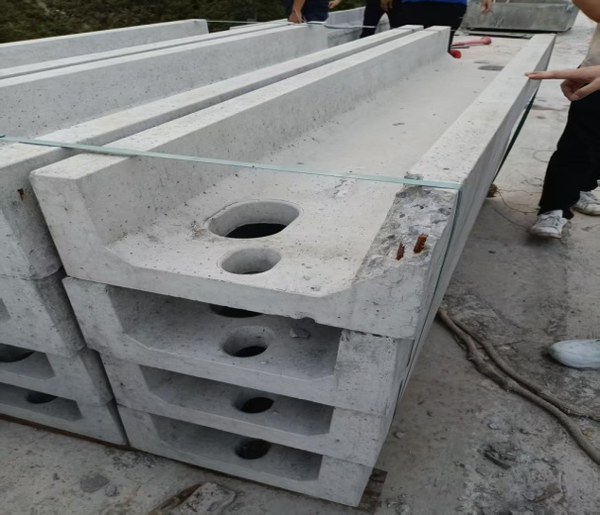

（4）现场使用的叉车，车轮磨耗、破损严重，存在安全隐患。

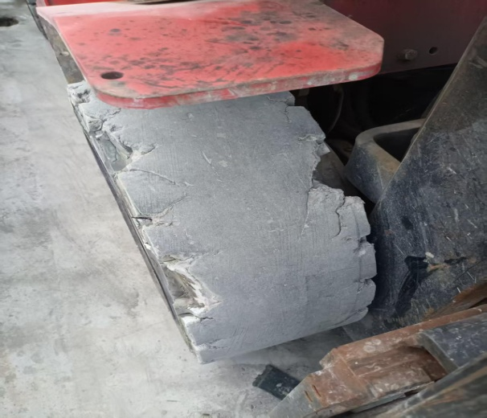

**（二）由中铁四局施工、中咨管理监理的LWZQ-3标（检查日期：2025年10月14日）**

**1.太平隧道**

（1）隧道DK86+026处左侧矮边墙和二衬混凝土施工缝未对齐，偏差12cm，后期沉降容易引起混凝土拉裂，存在质量隐患。

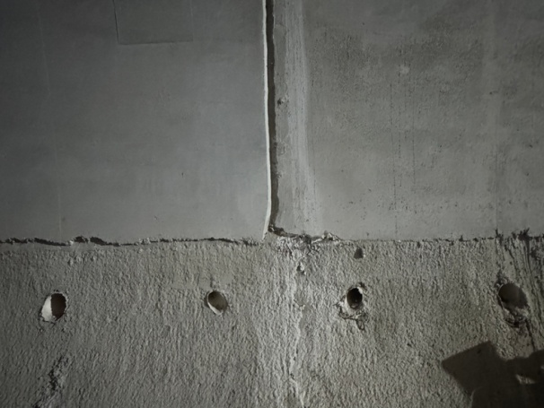 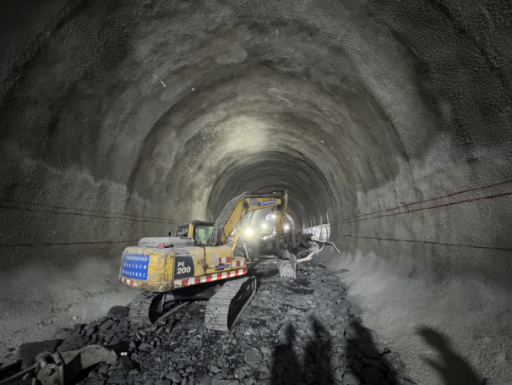

（2）DK85+940～+960段初支混凝土平整度较差，不利于防排水板铺挂施工，存在质量隐患。

（3）DK85+940断面围岩监测标识牌缺少周边收敛SL01-SL02测线10月13日当天观测数据，记录不全。

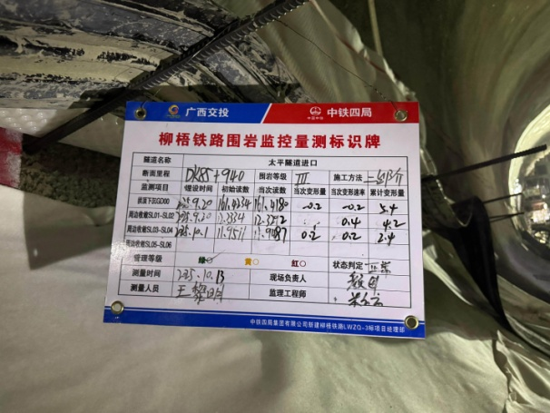

（4）DK85+900处的凸壳防排水板布设不密贴，隆起较高，存在质量隐患。

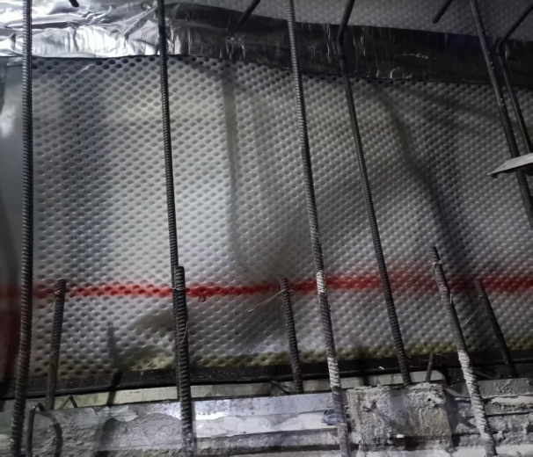

**2.凤沿大桥**

（1）桥梁大里程桥台梁端位置栏杆圆钢未按要求断开弯成直钩，存在质量隐患。

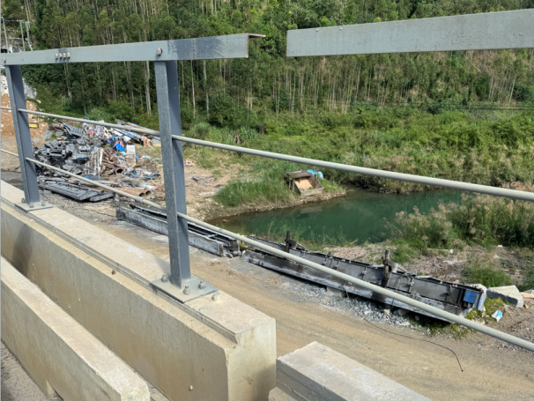

（2）桥梁大里程端桥台位置防护墙被碰撞掉块，成品保护不当。

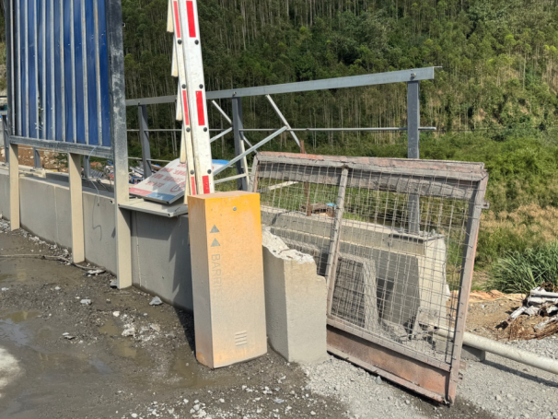

（3）接触网柱预埋螺栓保护套无盖，雨水侵入已导致螺栓锈蚀，存在质量隐患。

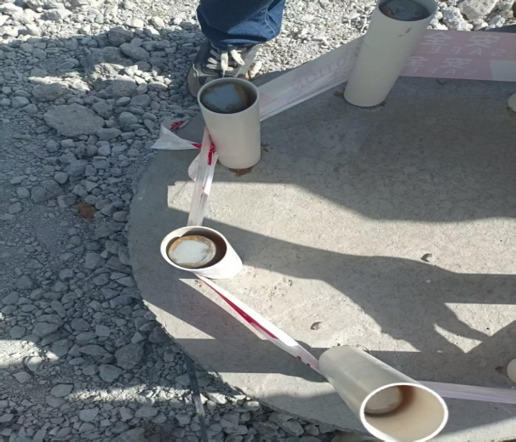

**（三）由中铁十一局施工、北京现代通号监理的LWZF-1标象州站房（检查日期：2025年10月14日）**

（1）一层3至2轴交E轴区域干挂石材埋板和主龙骨施工，后补埋板和预埋钢板之间焊接焊缝高度参差不齐，焊缝外观质量较差，有一处后补埋板尺寸不足，导致主龙骨连墙件一侧焊在预埋钢板上，一侧焊在后补埋板上。连墙件与主龙骨连接的螺栓垫片未按要求四边施焊，现场仅一侧点焊固定，存在质量隐患。

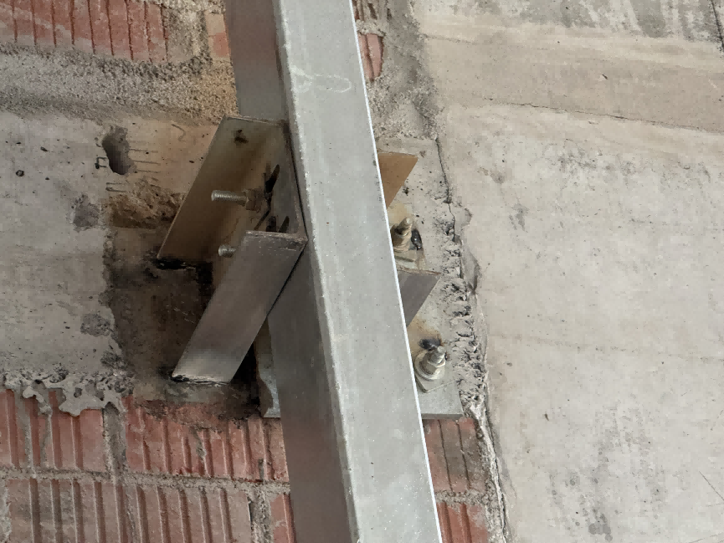 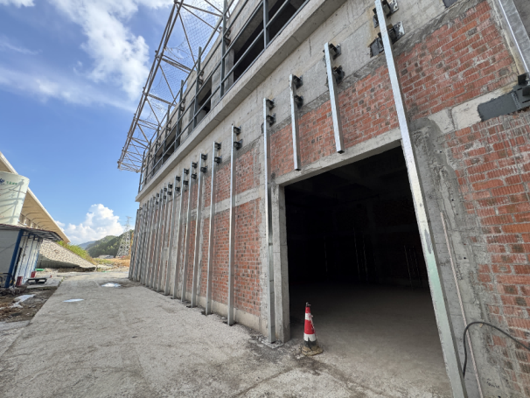

（2）站房装饰深化图未明确一层11至10轴交E轴区域干挂石材主龙骨在门洞上方位置的固定方式，不利于现场作业管理。

（3）钢结构施工，安全平网挂设不符要求、安全网破损，无作业平台，檩条与支托焊接质量差等，存在安全质量隐患。

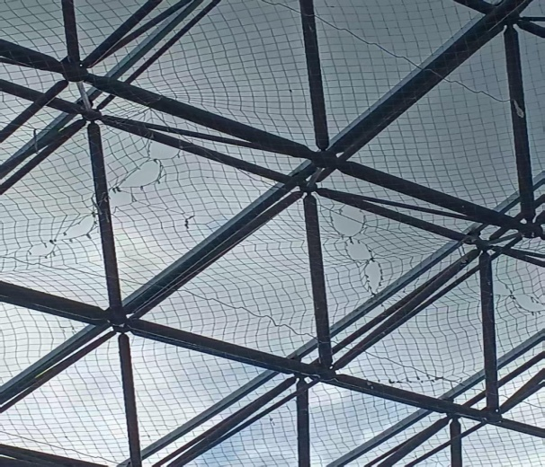

（4）F轴（2至3轴间）墙端构造柱柱顶混凝土未浇筑，存在质量隐患。

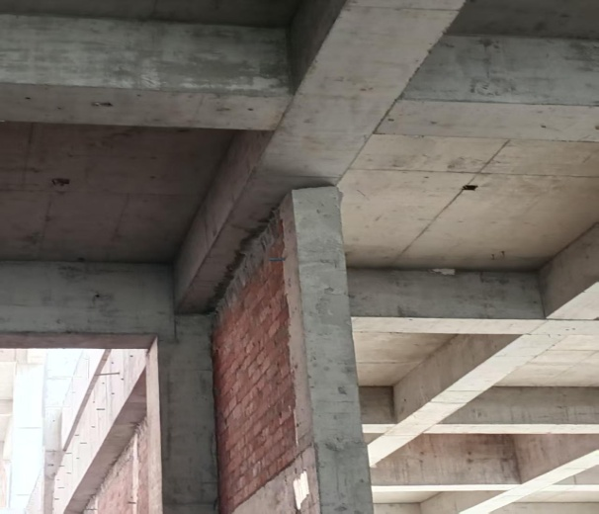

**（四）由中铁大桥局施工，广西宁铁监理公司监理的LWZQ-2标（检查日期：2025年10月15日）**

**1.盘龙柳江特大桥**

（1）钢箱梁预留进人洞防护盖板存在空缺，安全防护不全。

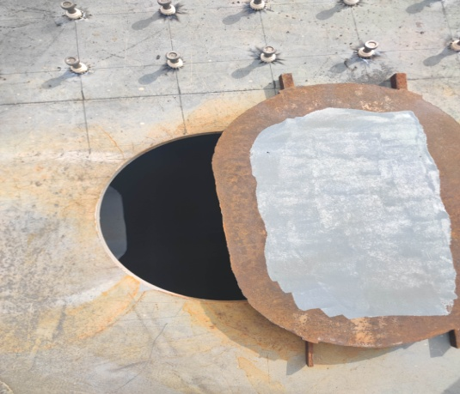

（2）盘龙柳江特大桥现场二氧化碳保护焊气瓶压力表朝下，作业人员无法查看。

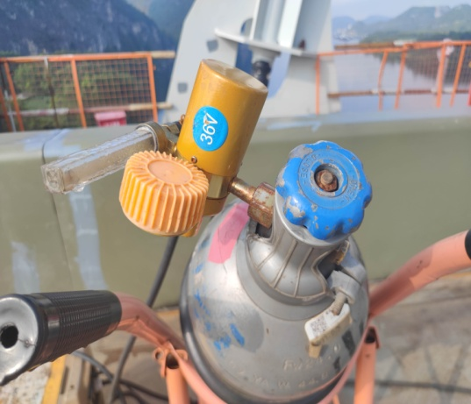

（3）盘龙柳江特大桥永久防护栏杆底部脱焊，未及时补焊。

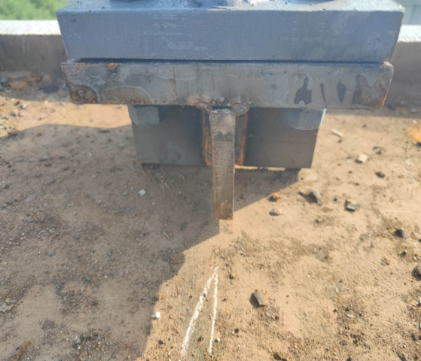

（4）盘龙柳江特大桥现场电焊机等机具设备电缆线直接在地面布设，未架空。

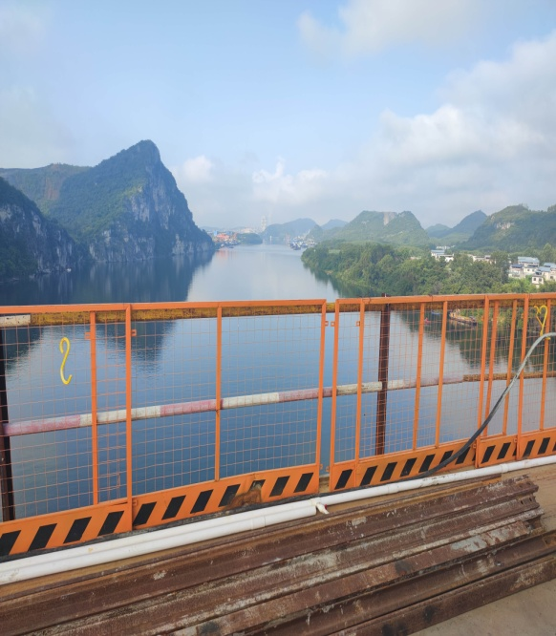

（5）盘龙柳江特大桥挡渣墙成品保护不到位，个别部位存在底漆脱落。

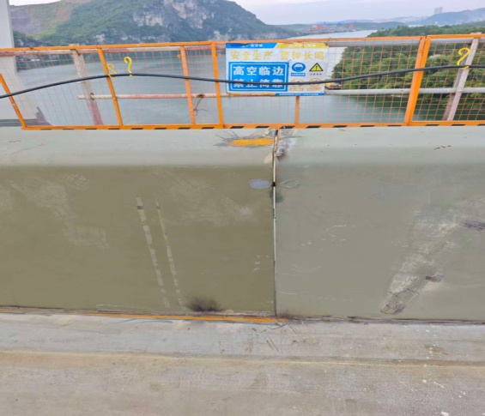

（6）钢防护墙与主桥桥面焊接后未及时进行防锈处理，雨水侵蚀导致部分焊缝生锈，存在质量隐患。

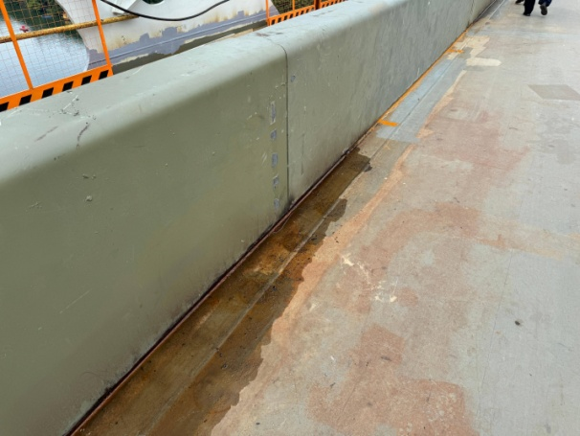 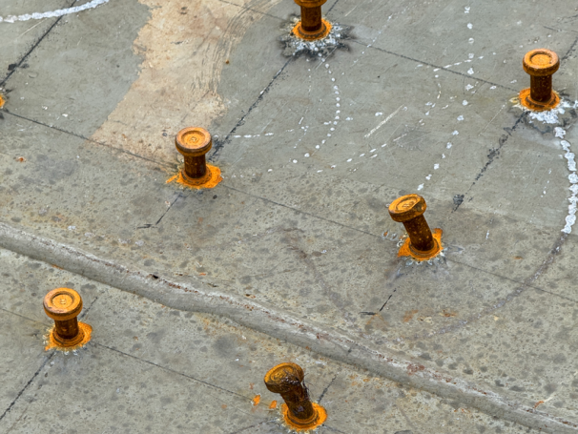

（7）桥面剪力钉焊接施工，个别抗剪钉歪斜或未焊接在布线网格交点位置。

（8）32号墩有一处斜拉索包裹雨布脱落未及时处理，缆索外露，存在雨水冲刷侵蚀的质量隐患。

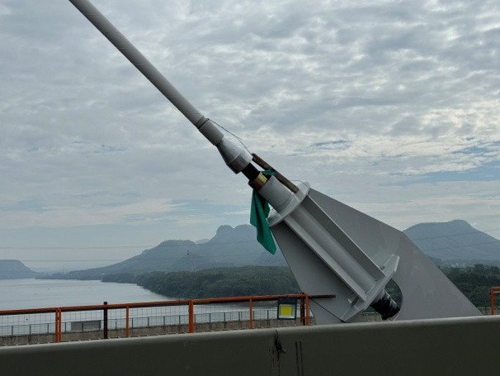

**2.盘龙村隧道**

（1）未设置交通指引标识，中央水沟盖板破损未更换，要求增加交通锥等标识，更换破损水沟盖板。

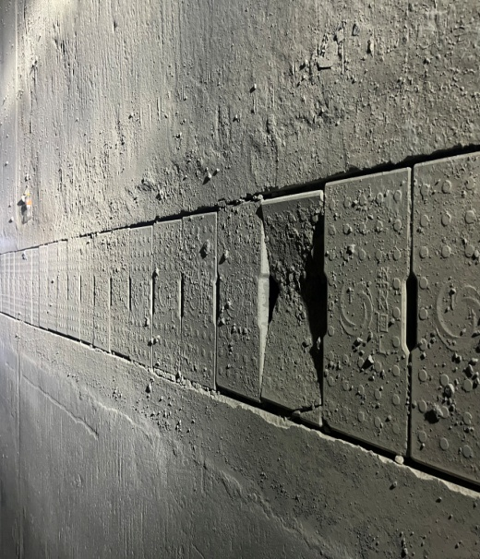

（2）洞口处开关箱未上锁，箱内缺少电工巡检记录。

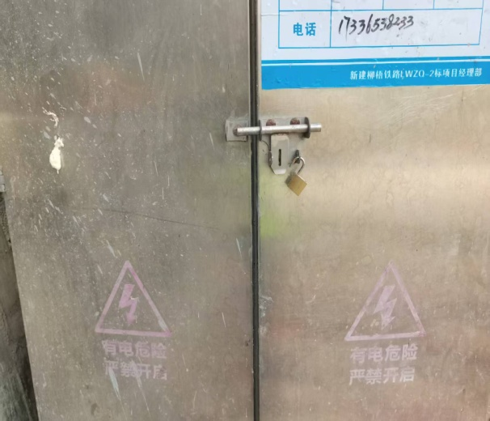

**（五）由中铁二十五局施工，广西宁铁监理公司监理的LWZQ-1标（检查日期：2025年10月15日）**

**1.客车上行线白山村特大桥57号墩**

（1）57号墩小里程端挂篮链条葫芦吊钩无防脱落装置，存在安全隐患。

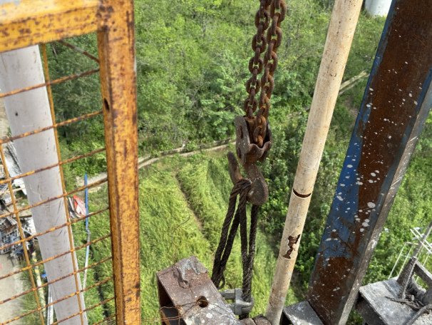 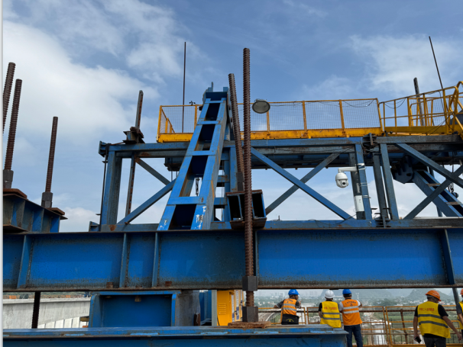

（2）57号墩小里程端挂篮后锚精轧螺纹钢担梁支垫不平，导致精轧螺纹钢弯折，存在安全隐患。

1. 57号墩桥面临边未设置防护栏杆，存在安全隐患，不符合《铁路工程基本作业施工安全技术规程》第10.2.1条的规定。

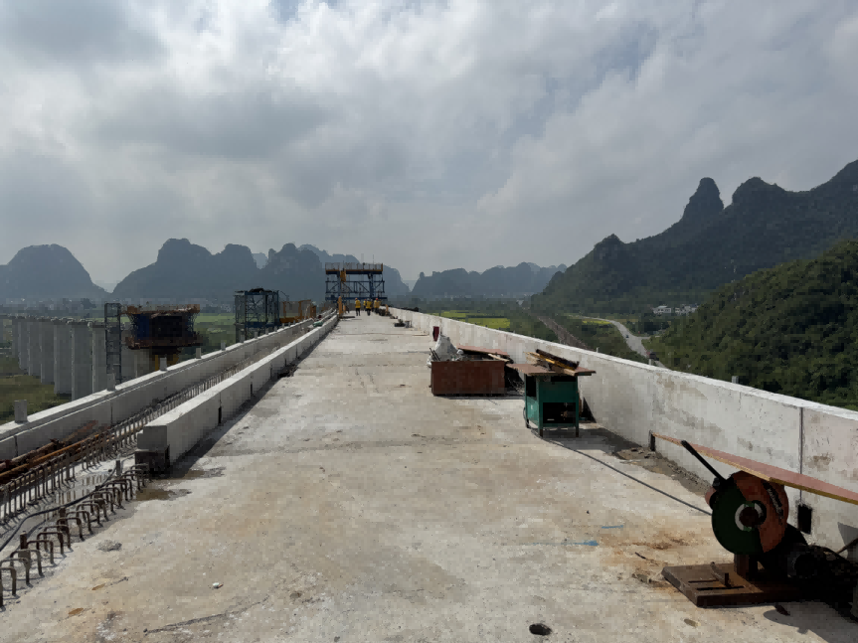

**2. DK4+300～+800段路基**

（1）路基填筑靠近电缆槽侧有明显集料窝，存在质量隐患。

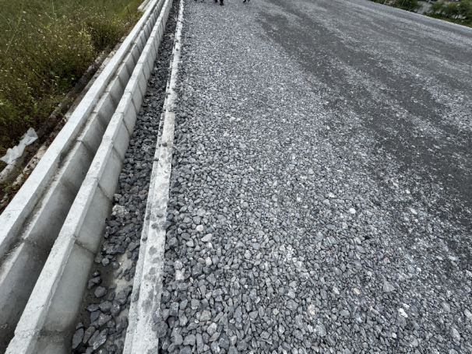

**（六）由中铁三局施工、北京现代通号监理的LWZH-1标（检查日期：2025年10月16日）**

**1.穿山信号楼**

（1）防雷分线室外墙内侧窗口上方烧结砖砌筑超出梁面4cm，墙面上下不垂直，存在质量隐患。

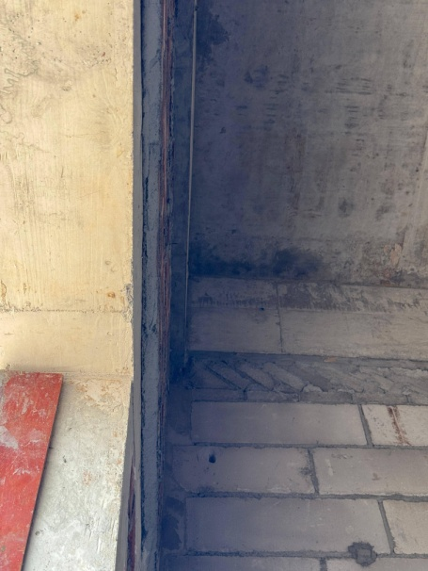

（2）箱变成品钢筋材料标识牌信息记录不全，检验状态不明，材料管理混乱。

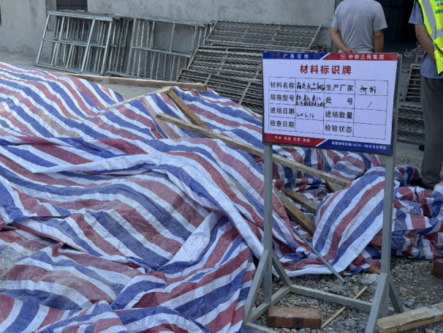

**2.拉索线路所**

（1）施工场地四周未设置临时排水设施，存在雨水浸泡的隐患。

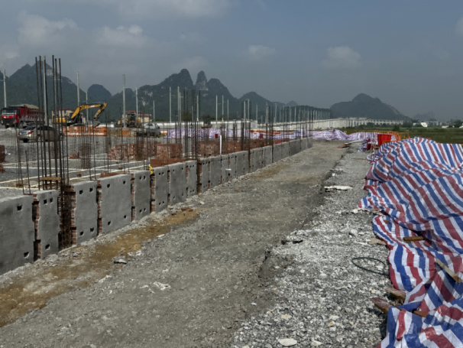

（2）部分预留的钢筋丝头保护帽松脱、破损，丝头容易磕碰破坏和锈蚀，存在质量隐患。

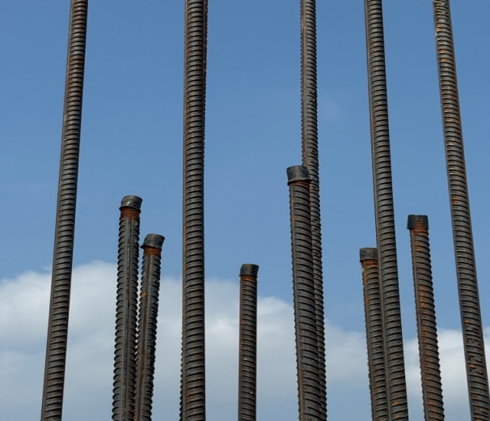

四、有关要求

1.持续开展风险研判, 做好风险管理工作，明确主体责任，落实建设各方安全质量责任制，深层次剖析管理方面的原因，深入开展安全穿透式管理，进一步规范质量安全管理行为，确保铁路建设质量安全稳定。

2.依据阶段性的工作重点和季节性施工的特点，优化施工组织，常态化开展质量安全隐患排查和治理，采取有力措施及时整改闭环，保证工程建设有序开展。

3.针对检查发现的问题，责任单位应认真分析原因，举一反三，加强组织和管理，采取有效措施消除工程质量安全隐患，防止同类问题反复发生。

4.上述所列问题，相关责任单位按要求时间落实整改，经监理单位现场核实、签字、盖章，由建设单位审查、盖章后于2025年11月15日前报送我站（[电子版发tdbnnjdz@163.com](mailto:电子版发tdbnnjdz@163.com)）。

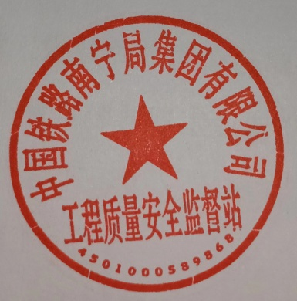

中国铁路南宁局集团有限公司

工程质量安全监督站

2025年10月21日